
陶芸体験
小学校の子供会、地区の文化祭展示、会社の福利厚生に
大平焼

かんたん、なのにけっこう本格派
やきものづくりは、手で土の感触を楽しみながら形を作っていくことで、普段の生活の中で忘れがちな感覚を思い出させてくれる体験となります。
また、体験を通じて、ご家族・ご友人との会話も弾むことでしょう。
小さいお子様からご年配の方まで楽しむことができますので、ぜひ、ご利用をお待ちしています。

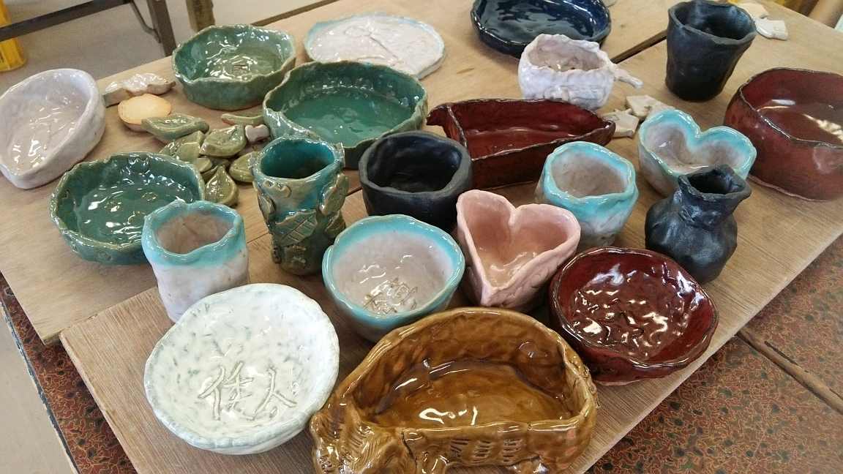
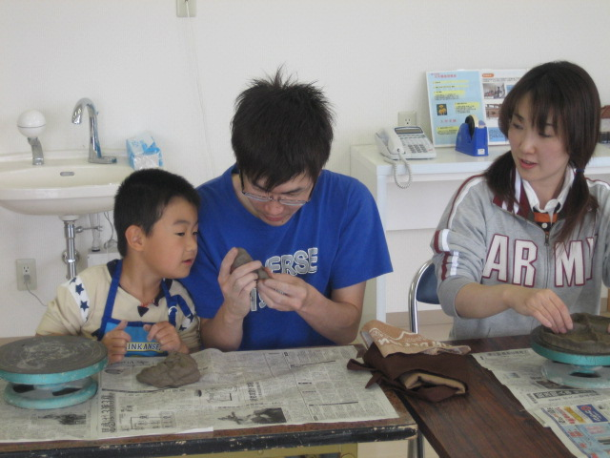
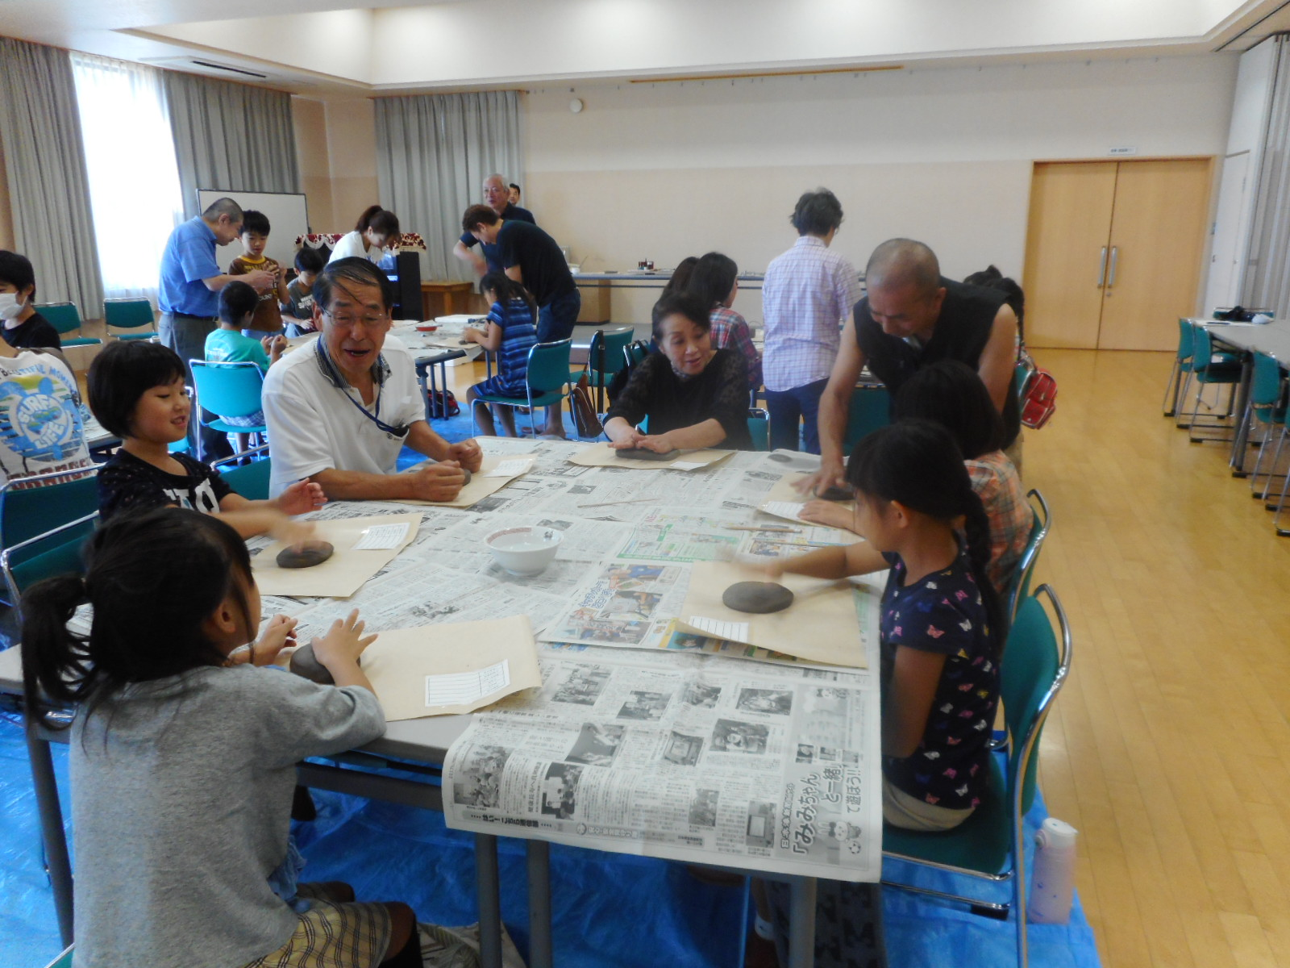
■ お申込み方法 ■
下記の連絡先にお問い合わせください。事前に日時、
参加人数を決めておけばスムーズに申込できます。
- 所 要 時 間 ■
約60～90分で作品が完成します。
- 料 金 ■
大人１,０００円、子供５００円の料金をいただいております。
- お引き渡し ■
お客様のお手元に届くには約1ヶ月間の日数がかかります。
完成品は直接取りにお越しいただくか、着払いにてご自宅まで配送いたします。
※配送の場合、梱包手数料として別途200円かかります。料金支払い時に加算されます。
（お問い合せ先）
鳥取県東伯郡湯梨浜町長和田1835-1救護施設ゆりはま大平園TEL:0858-32-0780 FAX:0858-32-0787 陶芸担当：森田･牧田

